2021年度

四川省人力资源和社会保障厅机关服务中心

单位决算

目 录

**公开时间：2022年9月16日**

第一部分 单位概况 1

一、职能简介 1

二、2021年重点工作完成情况 1

三、机构设置情况 2

第二部分 2021年度单位决算情况说明 3

一、收入支出决算总体情况说明 3

二、收入决算情况说明 3

三、支出决算情况说明 4

四、财政拨款收入支出决算总体情况说明 4

五、一般公共预算财政拨款支出决算情况说明 5

六、一般公共预算财政拨款基本支出决算情况说明 7

七、“三公”经费财政拨款支出决算情况说明 8

八、政府性基金预算支出决算情况说明 9

九、国有资本经营预算支出决算情况说明 9

十、其他重要事项的情况说明 10

第三部分 名词解释 11

第四部分 附件 14

第五部分 附表 15

一、收入支出决算总表 15

二、收入决算表 15

三、支出决算表 15

四、财政拨款收入支出决算总表 15

五、财政拨款支出决算明细表 15

六、一般公共预算财政拨款支出决算表 15

七、一般公共预算财政拨款支出决算明细表 15

八、一般公共预算财政拨款基本支出决算表 15

九、一般公共预算财政拨款项目支出决算表 15

十、一般公共预算财政拨款“三公”经费支出决算表 15

十一、政府性基金预算财政拨款收入支出决算表 15

十二、政府性基金预算财政拨款“三公”经费支出决算表 15

十三、国有资本经营预算财政拨款收入支出决算表 15

十四、国有资本经营预算财政拨款支出决算表 15

# 第一部分 单位概况

## 职能简介

主要负责机关车辆、通讯、文印、消防、安全、环卫、房管等服务保障工作；承办厅有关会务和接待工作；承担机关委托的部分行政管理事务性工作和机关交其使用的固定资产的管理工作；负责厅交办的其他工作。

## 2021年重点工作完成情况

（一）抓重点、重实效，着力优化机关办公环境

始终把机关建设重点工作摆在突出位置，按照年度工作安排，加强统筹协调、强化跟踪督导、严把工程质量，做好加装电梯项目的竣工运行、会议室装修改造、北院办公区搬迁置换、办公设备配置发放等相关工作，确保机关建设各项重点工作有序推进。

一是认真落实省委主要领导指示精神，做好厅机关办公楼加装电梯工作。二是完成厅机关6楼视频会议室装修工程。三是加快推进北院办公区置换搬迁工作。四是做好办公设施设备的配置发放、安装。

（二）抓制度、强管理，着力提升后勤服务水平

始终把巡视、内审反馈问题摆在突出位置，按照厅党组要求，通过进一步完善制度、强化管理、防范风险，着力加强在制度建设、疫情防控、资产管理、公务用车管理、食堂管理、节能减排降耗、临聘人员管理等方面的工作，促进后勤工作服务水平提升。

一是修订完善系列规章制度。二是着力推进厅机关铺面移交及厅机关公有产权住房摸底排查工作。三是积极做好机关防疫工作。四是切实加强公务用车管理。五是做好固定资产管理。六是做好政府采购工作。七是做好第五批无房职工住房补贴兑现及职工幼儿入园工作。八是抓好我厅青年公务员（含参公）团购公寓房工作。九是完成办公用房管理信息报送及党政机关办公用房权属自查清理工作。十是做好食堂用餐品质提升及消费帮扶工作。十一是抓好节能减排及垃圾分类工作。十二是做好厅机关消防安全及指导检查其他办公区消防安全工作。十三是切实做好内审整改工作。积极配合审计组做好内审工作。

（三）抓党建、带队伍，着力履行党建工作主体责任

始终把党建工作摆在突出位置，严格执行党风廉政建设各项规定，切实把主体责任扛在肩上、抓在手上，把监督责任盯到岗位、落到人头，努力建设高素质干部队伍。上半年，中心1名同志获得优秀党务工作者荣誉称号。

一是以党史学习为契机集中开展支部活动。二是深化党风廉政教育。三是持续强化干部队伍建设。

三、机构设置情况

省人社厅机关服务中心暂未设置内设机构。

# 第二部分 2021年度单位决算情况说明

1. 收入支出决算总体情况说明

2021年度收、支总计997万元。与2020年相比，收、支总计各减少34.72万元，下降3.37%。主要变动原因是减少大型修缮费。

（图1：收、支决算总计变动情况图）（单位：万元）



1. 收入决算情况说明

2021年本年收入合计997万元，其中：一般公共预算财政拨款收入997万元，占100%。

（图2：收入决算结构图）



1. 支出决算情况说明

2021年本年支出合计997万元，其中：基本支出546.79万元，占54.84%；项目支出450.21万元，占45.16%。

（图3：支出决算结构图）



四、财政拨款收入支出决算总体情况说明

2021年财政拨款收、支总计997万元。与2020年相比，财政拨款收、支总计各减少25.01万元，下降2.45%。主要变动原因是减少大型修缮费。

（图4：财政拨款收、支决算总计变动情况）（单位：万元）



五、**一**般公共预算财政拨款支出决算情况说明

（一）一般公共预算财政拨款支出决算总体情况

2021年一般公共预算财政拨款支出997万元，占本年支出合计的100%。与2020年相比，一般公共预算财政拨款支出减少25.01万元，下降2.45%。主要变动原因是减少大型修缮费。

（图5：一般公共预算财政拨款支出决算变动情况）（单位：万元）



（二）一般公共预算财政拨款支出决算结构情况

2021年一般公共预算财政拨款支出997万元，主要用于以下方面:**社会保障和就业（类）**支出952.51万元，占95.54%；**卫生健康（类）**支出17.56万元，占1.76%；**住房保障（类）**支出26.93万元，占2.7%。

（图6：一般公共预算财政拨款支出决算结构）



（三）一般公共预算财政拨款支出决算具体情况

2021年一般公共预算支出决算数为997万元，**完成预算99.34%。其中：**

**1.社会保障和就业（类）人力资源和社会保障管理事务（款）机关服务（项）:支出决算为800.62万元，完成预算99.48%，决算数与预算数基本持平。**

**社会保障和就业（类）人力资源和社会保障管理事务（款）信息化建设（项）:支出决算为18.18万元，完成预算100%。**

**社会保障和就业（类）行政事业单位养老支出（款）事业单位离退休（项）:支出决算为89.63万元，完成预算99.13%，决算数与预算数基本持平。**

**社会保障和就业（类）行政事业单位养老支出（款）机关事业单位基本养老保险缴费支出（项）:支出决算为18.8万元，完成预算91.89%，决算数与预算数基本持平。**

**社会保障和就业（类）行政事业单位养老支出（款）机关事业单位职业年金缴费支出（项）:支出决算为20.84万元，完成预算100%。**

**社会保障和就业（类）抚恤（款）死亡抚恤（项）:支出决算为4.44万元，完成预算100%。**

**2.卫生健康（类）行政事业单位医疗（款）事业单位医疗（项）:支出决算为17.56万元，完成预算100%。**

**3.住房保障（类）住房改革支出（款）住房公积金（项）:支出决算为21.39万元，完成预算100%。**

**住房保障（类）住房改革支出（款）购房补贴（项）:支出决算为5.54万元，完成预算100%。**

六**、一**般公共预算财政拨款基本支出决算情况说明

2021年一般公共预算财政拨款基本支出546.79万元，其中：

人员经费385.19万元，主要包括：基本工资、津贴补贴、奖金、绩效工资、机关事业单位基本养老保险缴费、职业年金缴费、职工基本医疗保险缴费、其他社会保障缴费、其他工资福利支出、退休费、抚恤金、奖励金、住房公积金、其他对个人和家庭的补助支出。  
　　公用经费161.6万元，主要包括：办公费、水费、电费、邮电费、物业管理费、差旅费、维修（护）费、工会经费、福利费、公务用车运行维护费、其他交通费用、其他商品和服务支出。

七、“三公”经费财政拨款支出决算情况说明

（一）“三公”经费财政拨款支出决算总体情况说明

2021年“三公”经费财政拨款支出决算为3.17万元，完成预算84.53%，决算数小于预算数的主要原因是受疫情影响，出差等工作计划减少，相应公车使用减少。

（二）“三公”经费财政拨款支出决算具体情况说明

2021年“三公”经费财政拨款支出决算中，因公出国（境）经费支出决算0万元，占0%；公务用车购置及运行维护费支出决算3.17万元，占100%；公务接待费支出决算0万元，占0%。具体情况如下：

（图7：“三公”经费财政拨款支出结构）



1.**因公出国（境）经费支出**0万元，完成预算100%。全年安排因公出国（境）团组0次，出国（境）0人。因公出国（境）经费支出决算与2020年持平。

2.**公务用车购置及运行维护费支出**3.17万元,完成预算84.53%。公务用车购置及运行维护费支出决算比2020年增加0.59万元，增长22.87%。主要原因是公务用车燃油费价格上涨。

其中：**公务用车购置支出**0万元。全年按规定更新购置公务用车0辆。截至2021年12月底，单位共有公务用车1辆，其中：轿车1辆。

**公务用车运行维护费支出**3.17万元。主要用于机关后勤保障工作所需的公务用车燃料费、维修费、过路过桥费、保险费等支出。

3.**公务接待费支出**0万元，完成预算100%。公务接待费支出决算与2020年持平。其中：

**国内公务接待支出**0万元。国内公务接待0批次，0人次（不包括陪同人员），共计支出0万元。

**外事接待支出**0万元，外事接待0批次，0人，共计支出0万元。

八、政府性基金预算支出决算情况说明

2021年政府性基金预算财政拨款支出0万元。

1. 国有资本经营预算支出决算情况说明

2021年国有资本经营预算财政拨款支出0万元。

1. 其他重要事项的情况说明

（一）机关运行经费支出情况

省人社厅机关服务中心为事业单位，未开支机关运行经费。

（二）政府采购支出情况

2021年，省人社厅机关服务中心政府采购支出总额2.12万元，其中：政府采购货物支出0万元、政府采购工程支出0万元、政府采购服务支出2.12万元。主要用于机关后勤保障工作所需的公务用车燃料费、维修费、保险费。授予中小企业合同金额0万元，占政府采购支出总额的0%，其中：授予小微企业合同金额0万元，占政府采购支出总额的0%。

（三）国有资产占有使用情况

截至2021年12月31日，省人社厅机关服务中心共有车辆1辆，其中：其他用车1辆。其他用车主要是用于开展机关后勤保障工作。单价50万元以上通用设备0台（套），单价100万元以上专用设备0台（套）。

（四）预算绩效管理情况

根据预算绩效管理要求，本单位在2021年度预算编制阶段，未组织对项目开展预算事前绩效评估，对1个项目编制了绩效目标，预算执行过程中，选取1个项目开展绩效监控，年终执行完毕后，对1个项目开展了绩效自评，2021年特定目标类部门预算项目绩效目标自评表见附件（第四部分）。

1. 名词解释

1.财政拨款收入：指单位从同级财政部门取得的财政预算资金。

2.事业收入：指事业单位开展专业业务活动及辅助活动取得的收入。

3.经营收入：指事业单位在专业业务活动及其辅助活动之外开展非独立核算经营活动取得的收入。

4.其他收入：指单位取得的除上述收入以外的各项收入。

5.使用非财政拨款结余：指事业单位使用以前年度积累的非财政拨款结余弥补当年收支差额的金额。

6.年初结转和结余：指以前年度尚未完成、结转到本年按有关规定继续使用的资金。

7.结余分配：指事业单位按照会计制度规定缴纳的所得税、提取的专用结余以及转入非财政拨款结余的金额等。

8.年末结转和结余：指单位按有关规定结转到下年或以后年度继续使用的资金。

9.社会保障和就业（类）人力资源和社会保障管理事务（款）机关服务（项）:指为行政单位提供后勤服务的后勤服务中心的支出，主要用于中心基本支出和项目支出(后勤服务支出)。

社会保障和就业（类）人力资源和社会保障管理事务（款）信息化建设（项）:指人力资源和社会保障部门用于信息化建设、运行维护和数据分析等方面的支出。

社会保障和就业（类）行政事业单位养老支出（款）事业单位离退休（项）:指反映实行归口管理的事业单位开支的离退休经费。

社会保障和就业（类）行政事业单位养老支出(款)机关事业单位基本养老保险缴费支出（项）: 指机关事业单位实施养老保险制度由单位缴纳的基本养老保险费支出。

社会保障和就业（类）行政事业单位养老支出(款)机关事业单位职业年金缴费支出（项）：指机关事业单位实施养老保险制度由单位实际缴纳的职业年金支出。

社会保障和就业（类）抚恤(款)死亡抚恤（项）：由单位实际开支的职工死亡抚恤支出。

10.卫生健康（类）行政事业单位医疗（款）事业单位医疗（项）:指主要用于厅属事业单位按照国家政策规定用于基本医疗缴费支出。

11.住房保障（类）住房改革支出（款）住房公积金（项）:指行政事业单位按人力资源社会保障部、财政部规定的基本工资和津贴补贴以及规定比例为职工缴纳的住房公积金。

住房保障（类）住房改革支出（款）购房补贴（项）: 指按房改政策规定，行政事业单位向符合条件职工发放的用于购买住房的补贴。

12.基本支出：指为保障机构正常运转、完成日常工作任务而发生的人员支出和公用支出。

13.项目支出：指在基本支出之外为完成特定行政任务和事业发展目标所发生的支出。

14.经营支出：指事业单位在专业业务活动及其辅助活动之外开展非独立核算经营活动发生的支出。

15.“三公”经费：指单位用财政拨款安排的因公出国（境）经费、公务用车购置及运行费和公务接待费。其中，因公出国（境）经费反映单位公务出国（境）的国际旅费、国外城市间交通费、住宿费、伙食费、培训费、公杂费等支出；公务用车购置及运行费反映单位公务用车车辆购置支出（含车辆购置税）及租用费、燃料费、维修费、过路过桥费、保险费等支出；公务接待费反映单位按规定开支的各类公务接待（含外宾接待）支出。

16.机关运行经费：为保障行政单位（含参照公务员法管理的事业单位）运行用于购买货物和服务的各项资金，包括办公及印刷费、邮电费、差旅费、会议费、福利费、日常维修费、专用材料及一般设备购置费、办公用房水电费、办公用房取暖费、办公用房物业管理费、公务用车运行维护费以及其他费用。

第四部分 附件

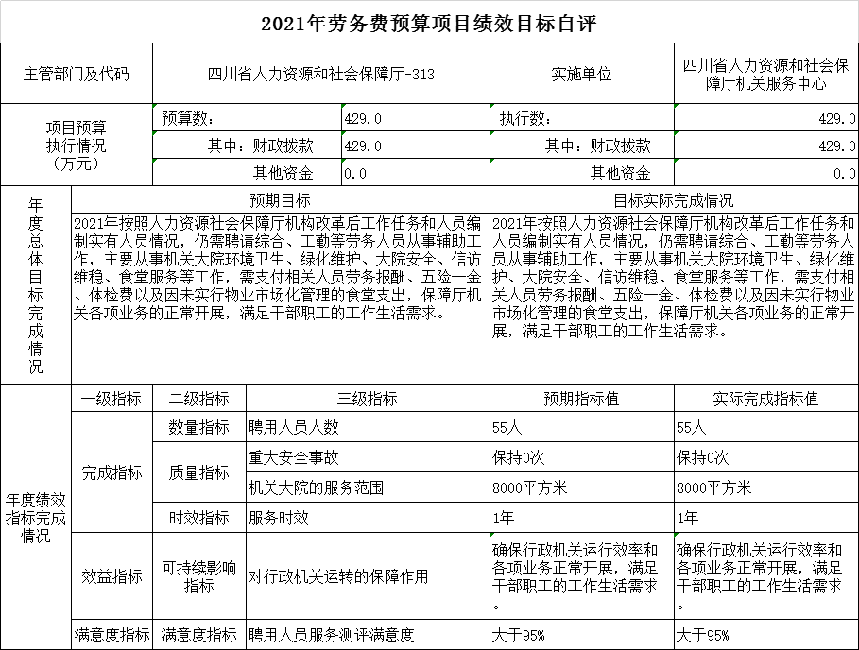

第五部分 附表

## 一、收入支出决算总表

## 二、收入决算表

## 三、支出决算表

## 四、财政拨款收入支出决算总表

## 五、财政拨款支出决算明细表

## 六、一般公共预算财政拨款支出决算表

## 七、一般公共预算财政拨款支出决算明细表

## 八、一般公共预算财政拨款基本支出决算表

## 九、一般公共预算财政拨款项目支出决算表

## 十、一般公共预算财政拨款“三公”经费支出决算表

## 十一、政府性基金预算财政拨款收入支出决算表

## 十二、政府性基金预算财政拨款“三公”经费支出决算表

## 十三、国有资本经营预算财政拨款收入支出决算表

十四、国有资本经营预算财政拨款支出决算表